Закон о заочном голосовании на общем собрании СНТ вступает в силу 11 августа 2020 года
.
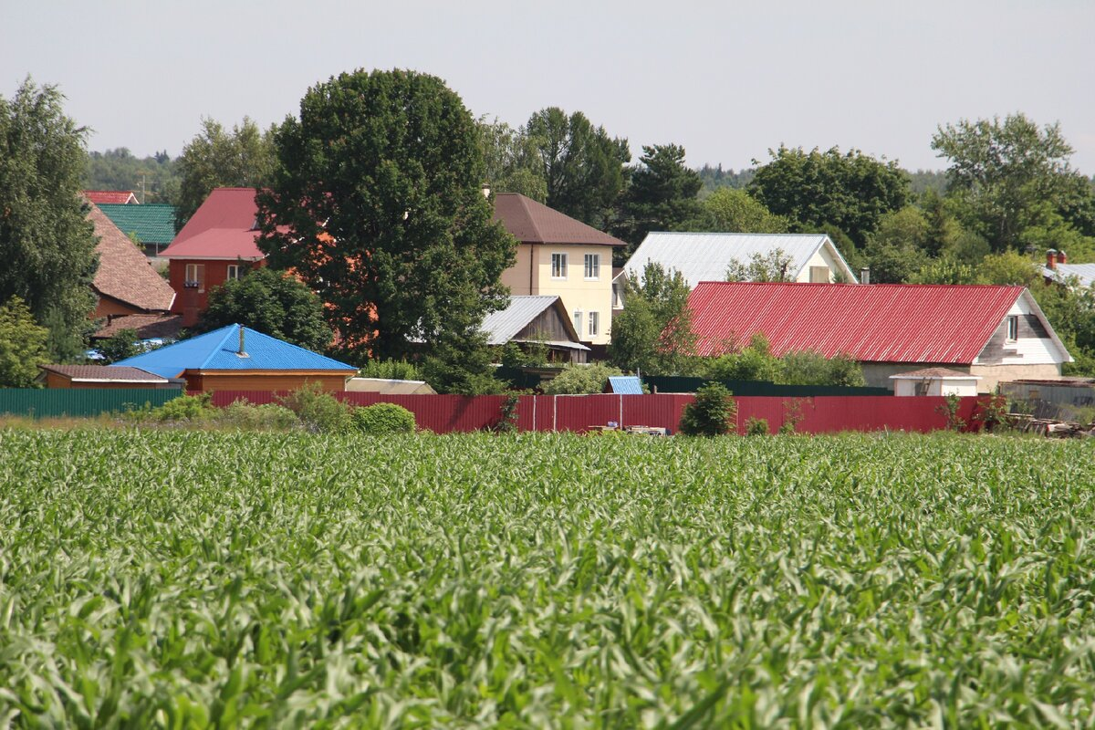
Закон о заочном голосовании в СНТ вступает в силу 11 августа 2020 года
Важно:
Федеральный закон от 31.07.2020 № 307-ФЗ "О внесении изменений в статьи 17 и 54 Федерального закона "О ведении гражданами садоводства и огородничества для собственных нужд и о внесении изменений в отдельные законодательные акты Российской Федерации" вступит в законную силу 11 августа 2020 года.
21 июля 2020 года Госдума РФ приняла Закон "О внесении изменений в статьи 17 и 54 Федерального закона "О ведении гражданами садоводства и огородничества для собственных нужд и о внесении изменений в отдельные законодательные акты Российской Федерации (в части уточнения порядка проведения общих собраний членов товариществ)".
24 июля 2020 года Закон был утвержден Советом Федераций.
31 июля 2020 года Президент РФ подписал Федеральный закон от 31.07.2020 № 307-ФЗ "О внесении изменений в статьи 17 и 54 Федерального закона "О ведении гражданами садоводства и огородничества для собственных нужд и о внесении изменений в отдельные законодательные акты Российской Федерации".
11 августа 2020 года Закон о заочном голосовании вступает в силу.
Изменения касаются возможности проводить общее собрание в заочной форме по любым вопросам повестки дня.
Новые статьи закона звучат так:
При введении режима повышенной готовности или чрезвычайной ситуации на всей территории Российской Федерации либо на ее части решения общего собрания членов товарищества могут быть приняты путем проведения заочного голосования по вопросам, относящимся к исключительной компетенции общего собрания членов садоводческого или огороднического некоммерческого товарищества, независимо от наличия в уставе товарищества порядка заочного голосования.
Решение общего собрания членов товарищества в 2020 году может быть принято путем проведения заочного голосования по вопросам, относящимся к исключительной компетенции общего собрания членов садоводческого или огороднического некоммерческого товарищества, предусмотренным частью 1 статьи 17 Закона № 217-ФЗ, независимо от наличия в уставе товарищества порядка заочного голосования.
До внесения поправок, Закон № 217-ФЗ не допускал проведение заочного голосования в СНТ по следующим вопросам:
-изменение Устава,
– избрание органов товарищества (председателя товарищества, членов правления товарищества), ревизионной комиссии (ревизора) и досрочное их переизбрание,
– принятие решения о приобретении товариществом земельных участков, находящихся в государственной или муниципальной собственности, о совершении необходимых действий для приобретения указанных земельных участков;
– принятие решения о создании (строительстве, реконструкции) или приобретении имущества общего пользования, в том числе земельных участков общего назначения, и о порядке его использования;
– принятие решения о передаче недвижимого имущества общего пользования в общую долевую собственность собственников земельных участков, в государственную собственность субъекта Российской Федерации или в собственность муниципального образования;
– распределение образованных на основании утвержденной документации по планировке территории садовых или огородных земельных участков между членами товарищества
– утверждение приходно-расходной сметы товарищества;
– принятие решения об исполнении приходно-расходной сметы;
– определение размера и срока внесения взносов;
– принятие решения об определении порядка расходования целевых взносов, размера и срока внесения платы лиц, которые не являются членами товарищества;
– утверждение финансово-экономического обоснования;
– принятие решений о реорганизации и ликвидации товарищества, о назначении ликвидационной комиссии и об утверждении промежуточного ликвидационного баланса и ликвидационного баланса
Теперь все эти и другие вопросы можно принимать путем проведения заочного голосования.

Правление СНТ «Дорка»

